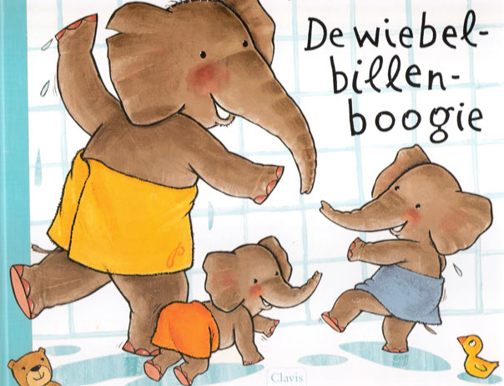Roeselare, 31 januari 2014

Beste mama en papa,

Vanaf maandag 3 februari 2014 tot en met vrijdag 14 februari 2014 werken we het grappige prentenboek “ De wiebelbillenboogie” uit. Het gaat over een papa olifant die zorgt voor de kinderen als mama even weg moet voor haar werk. Binnen de kortste keren wordt het een vrolijke bende. Alles kan en alles mag. Wat zou mama daarvan vinden?

Wat mag je kleuter allemaal meebrengen i.v.m. het thema ?

* Allerlei olifanten (knuffels, beeldjes, posters, prenten,……)
* Een eigen herkenbare handdoek en washandje (genaamtekend)
* Badschuim
* Indianentooi of ander materiaal over indianen

Ik hoop dat het leuke wiebelweken worden in onze klas !

PS Op vrijdag 14 februari 2014 mag je kleuter zijn pyjama of slaapkleedje aanhebben om naar de klas te komen. (misschien best iets eronder aandoen voor de warmte!) Je kleuter mag op die dag ook één banaan meebrengen voor het pyjamafeestje.

Dank voor jullie medewerking! Groetjes Juf Evelien

